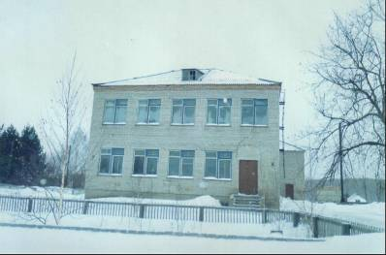

Уже стало традицией в нашем районе на каникулах проводить выездные предметные школы. Вот и на мартовских каникулах состоялись сразу две такие школы: математическая и историческая.
В математической школе принимали участие учащиеся 7 класса: Чекушкина Евгения и Шугаев Григорий. Занятия проходили только 2 дня, но эти дни были очень насыщенными: не только решали разнообразные задачи, но и проводили викторины, олимпиады, праздники, интеллектуальные бои. Мы делали поделки из льна.
Время пролетело очень быстро. Занятия с нами проводили преподаватели: Андрей Сергеевич Климов (учитель нашей школы), Сушкевич Наталья Анатольевна, Живоглядова Оксана Николаевна.
После этой школы была историческая школа, но, к сожалению, только один день. Но и этот день был очень интересным! Серьёзные занятия сменялись развлекательными, поэтому всё пролетело, как одно мгновение! Из нашей школы занятия с нами проводила Костина Ольга Михайловна.
После долгой четверти, казалось бы, нужно отдохнуть от учёбы, но такая организация предметных школ позволяет и отдохнуть, и получить новые знания! Кроме этого встреча со старыми друзьями и новые знакомства!

